Use Case Report



# **1. Use Case Diagram**

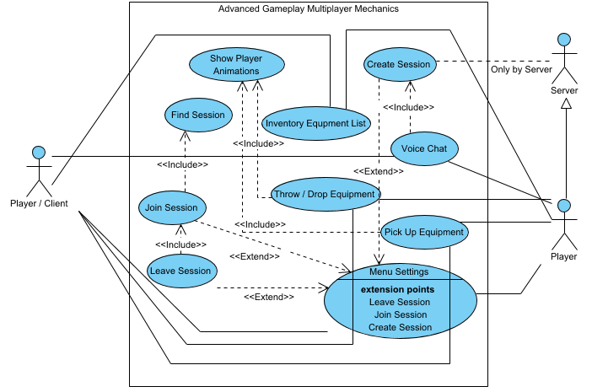

# **2. Prioritized Use Cases**

| **Name** | **Description** | **Priority** | **Size** | **Complexity** |
| --- | --- | --- | --- | --- |
| Throw / Drop Equipment | Ρίξη εξοπλισμού στο έδαφος | Should | Medium | Medium |
| Inventory Equpment List | Ο παίχτης μπορεί να εναλλάξει μεταξύ εξοπλισμού κρατώντας πολλά αντικείμενα στην τσάντα του | Should | Large | Medium |
| Find Session | Ο παίχτης μπορεί να βρεί created session από server ώστε να κάνει join | Must | Very Small | Medium |
| Show Player Animations | Κάθε ενέργεια έχει και κάποια ρεαλιστική κίνηση χαρακτήρα | Must | Very Large | High |
| Create Session | Δημιουργία listen server για multiplayer communication | Must | Very Small | Low |
| Pick Up Equipment | Απόκτηση εξοπλισμού από το έδαφος | Must | Small | Low |
| Leave Session | Αποχώρηση από το παιχνίδι | Must | Very Small | Low |
| Voice Chat | Real-time communications | Must | Very Large | High |
| Menu Settings | Menu πληθώρων επιλογών για session και γραφικά | Must | Medium | Low |
| Join Session | Join ένα matchmaking από την αρχή ή εν εξέλιξη | Must | Very Small | Low |